Så vill vi utveckla folkpartiet

- en utvärdering av enkätsvar i samband med utvecklingsgruppens idéskrift.

Inledning

På landsmötet i Västerås i november 2003 presenterade folkpartiet utvecklingsgrupp en idéskrift om förnyelse. I samband med detta genomfördes också en enkät bland landsmötets deltagare kring de förslag som fördes fram i rapporten. Efter landsmötet skickades enkäten till alla de medlemmar vars e-post finns i medlemsregistret. Enkäten hämtades från Internet och besvarades anonymt. Totalt hämtade ca 500 personer hem enkäten för påseende, och 163 personer besvarade den.

Svaren har vi använt som underlag för denna utvärderingsrapport. Vi är väl medvetna om att underlaget inte är statistiskt gångbart. Enkätens stora utrymme för öppna svar, där den svarande själv fick skriva sina synpunkter i olika frågor, har dock givit oss ett digert underlag för den fortsatta diskussionen om förnyelse i folkpartiet.

Denna utvärdering fyller två syften. Dels är den en sammanställning av alla de enkätsvar vi fick in. Dels utgör den ett avstamp för utvecklingsgruppens fortsatta arbete inom områden som nya landsmötesformer, kommunikation, utbildning och mentorskap, liksom idén om ett virtuellt länsförbund.

Vi hoppas att läsningen ska inspirera.

Stockholm den 6 februari 2004

Johan Pehrson,
Ordförande
Utvecklingsgruppen
1. Landsmötets framtida utformning

”Som ny medlem blev jag förskräckt över alla klonade 55-åriga farbröder från landsorten som var väl representerade. Jag själv, en 35-årig tvåbarnsmor med utländsk bakgrund kände mig rätt udda. Under dagen var det väl okej, men festen kändes som ett PRO-möte med lite styrdans efteråt. Jag är gärna med och planerar nästa landsmöte! Man måste attrahera en bredare krets av medlemmar.”

Så svarar en av enkätens deltagare på frågan om landmötets framtida utformning. Hur undviker vi att fler unga kvinnor känner som hon? Utvärderingen av enkäten ger inga entydiga svar. Men den ger en vink om vartåt medlemsviljan lutar. En vink, som talar om livaktiga debatter i mindre grupper, mer engagemang från partiets ledande företrädare, öppnare former och större politisk tydlighet.

  - Hur vill du se det framtida landsmötet?

Många skriver att de vill se öppnare former och fler gruppdiskussioner. Flera efterlyser ”tuffare debatter”, större tydlighet, mer fördjupning, färre frågor. Flera svarar att detta kan bli möjligt om andra frågor klaras av genom nätröstningar etc. Aktuella debatter efterlyses (inte exempelvis systembolagsålder landsmöte efter landsmöte), liksom mer av ideologi, ”färdplan” och framtidsfrågor.

Några efterlyser mer engagemang i debatterna från ledande företrädande i partiet. För lite visioner, menar andra.

Åsikten att landsmötet är bra som det är i dag finns också hos ett antal.

Det finns också de som påpekar att besluten måste tas på ett tydligt sätt, inte i ”diffusa sammanhang”.
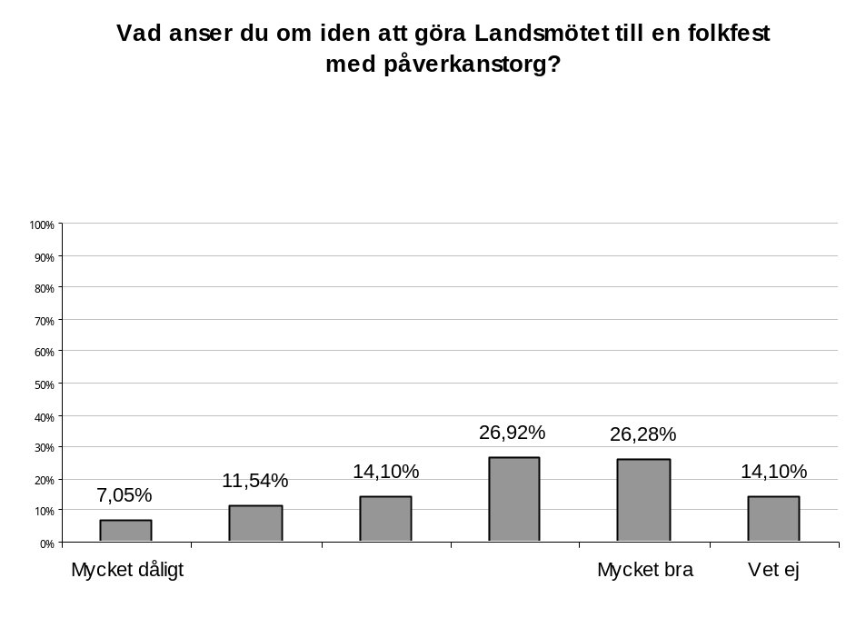
  - Nämn en fråga du vill att landsmötet behandlar

”Folkpartiets stela och hierakiska struktur.”

Representativt eller ej, detta var ett av svaren vi fick. De flesta handlar dock mest om sakpolitiska önskemål.

Det finns ingen distinkt skillnad när det gäller valet av politiska ämnesområden, mellan dessa svar och svaren på frågan vad man vill ta upp med riksdagsgruppen (jämför avsnitt 2.2). Politiskt är det samma breda spektrum av frågor. Politisk strategi och partiets organisation återkommer i många svar.

Några svarande efterlyser färre, tydligare och fördjupade debatter. Detta stämmer väl överens med det stöd för temalandsmöten som uttrycks i en av frågorna (ca 60% stöder denna tanke, medan 40% vill ha många frågor som i dag). Det finns också en rad svar som efterlyser en politisk bredd, och talar uppskattande om dagens landsmötesform som tillåter de diskussioner som motionärer och ombud önskar ha.

Utvecklingsgruppen kommer med anledning av detta att gå vidare med:

- Att pröva alternativa mötesformer som ”påverkanstorg”, närmast under kommunala riksmötet.
- Fördjupade diskussioner med referensgrupper kring idén om temalandsmöten.

- Nya vägar för medlemsinflytande

  - Vilka frågor anser du att man kan rösta om på Internet?

Det kanske mest överraskande med svaren på denna fråga är att en mycket stor andel svarande anser att man kan rösta om ”allt”. Förutsättningen, som också understryks av många, är att frågorna är tydligt ställda och att det finns klara ja- och nejalternativ.

Ett tiotal personer svarar att man vill rösta i nomineringsprocesser och andra former av interna personval på Internet. Även namnfrågan nämns av en handfull personer. Ett tiotal personer motsätter sig helt omröstningar på Internet.

  - Nämn en fråga du vill diskutera med riksdagsgruppen

”Riksdagsgruppen måste ut mer och kommunicera med folk istället för att reproducera dammiga, meningslösa motioner som ändå bara avslås. Man vinner inte val genom att lägga samma motioner år efter år.”

Så svarar en av enkätdeltagarna på frågan om vilka frågor man vill diskutera med riksdagsgruppen. Provokativt, ja. Men också en klar symbol för det sug som tycks finnas efter en lyssnande riksdagsgrupp, öppen för medlemmars idéer.

Frågan har också resulterat i en flod av skilda ämnesförslag. De drygt 150 svar som avgivits handlar om ett 50-tal ämnen. Grovt indelat i övergripande ämnen som ekonomi, utrikesfrågor, sociala frågor etc blir det fortfarande ett 15-tal rubriker. En grov indelning av svaren ger dock följande topp sju-lista. Inga andra ämnen kommer upp i fler än fem svar.

1. Ekonomi 27 svar
2. Sociala frågor 19 svar
3. fp-interna frågor 16 svar
4. Integration 14 svar
5. Maktfrågor 11 svar
6. Rättsfrågor 9 svar
7. Utbildning 8 svar

(Med maktfrågor avses exempelvis kommunal samverkan, landstingens vara eller inte vara, republik, kommunalt självstyre, myndighetsålder etc.)

Bland svaren finns många kreativa idéer – ibland väldigt detaljerade – som gör att tanken på en förslagslåda till riksdagsgruppen på Internet känns som en klart meningsfull idé.

  - Vad bör göras för att medlemmarnas idéer ska komma fram?

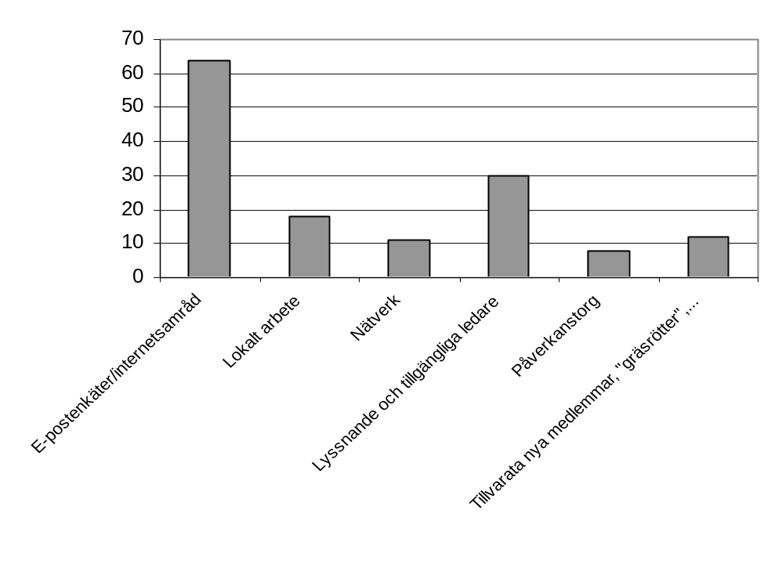

(Staplarna visar antal svar, inte procent.)

På denna fråga fick vi gott om kreativa svar. Många efterlyser breda arbetsmetoder för att fånga upp idéer och slussa dem vidare till liberala företrädare, eller sprida dem i folkpartilandet. ”Nationell idéombudsman”, idé-brevlåda på Internet, idégrupper som tar emot och sållar idéer är några av förslagen.

Fler samråd på Internet, e-postenkäter och andra former av förankring och idébollning med hjälp av modern teknik får mycket starkt stöd. Flera av dem som svarat uttrycker uppskattning för Lars Leijonborgs rådgivarsystem.

Svar som handlar om att partiets ledande företrädare på olika plan måste vara lyssnande och tillgängliga är den näst vanligaste kategorin. Var femte svarande anser att detta är angeläget. Detta kan förstås tolkas på många sätt, men många svar andas ett missnöje med lyssnandet och tillgängligheten idag.

Utvecklingsgruppen kommer med anledning av detta att gå vidare med:

- Undersöka former för samråd och enkäter på Internet, och genomföra fler egna enkäter.
- Skissa på nya former för politisk dialog mellan medlemmar och sympatisörer, och förtroendevalda, såväl på riksplanet som lokala planet.
- Undersöka möjligheten till idé-brevlådor, exempelvis för riksdagsgruppen.

3. Utbildningar och mentorskap

”Vad vill du lära dig” frågade vi.

”Hur jag blir minister i en liberal regering i Sverige” blev ett av svaren.

Suget efter utbildning tycks vara enormt. Även om en och annan svarande tycker sig vara för gammal för att det ska vara idé att lära sig något (!) finns en bred efterfrågan på allt från ”politikens koder och rävspel” till konkreta ämnesområden. Grovt indelat fördelar sig efterfrågan på utbildning ganska jämnt över praktiskt politiskt arbete, ledarskap och kunskap inom olika ämnesområden (skola, ekonomi, EU etc).

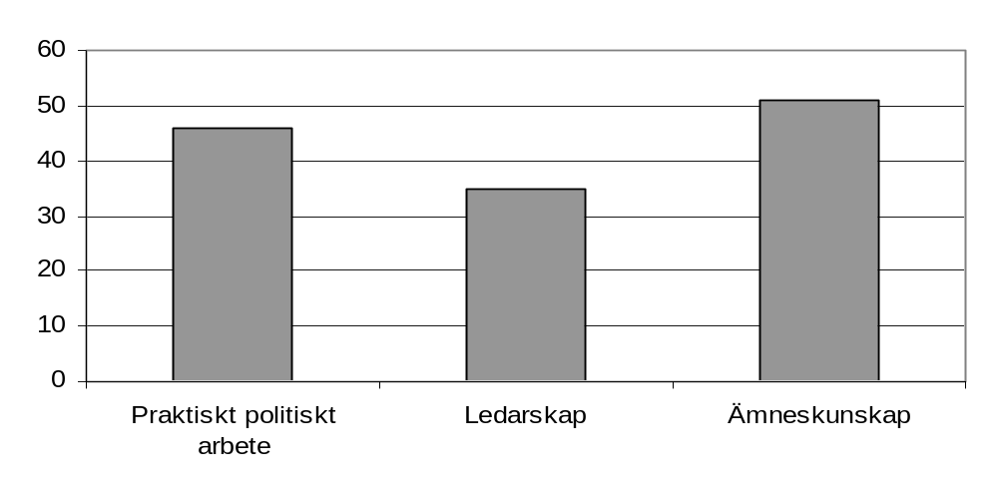Vad vill du lära dig?

(Staplarna visar antal svar, inte procent.)

Även stödet för mentorskap i olika former är starkt bland dem som besvarat enkäten. Sju av tio svarande anser att idén om ett mentorssystem är mycket bra eller bra. Drygt hälften av de svarande vill ha en mentor, och var fjärde kan själv tänka sig att bli mentor för någon annan.

I faktiska tal handlar det om nästan 50 personer bara i denna krets som vill bli mentorer * utbudet bland samtliga partimedlemmar är förstås mångdubbelt fler.

Stödet för och behovet av ett fungerande mentorssystem över hela landet är med andra ord omfattande.

Utvecklingsgruppen kommer med anledning av detta att gå vidare med:

- Att närmare kartlägga de mentorssystem som idag finns spridda över folkpartilandet.
- Formulera önskemål kring utformningen av ett nationellt mentorssystem. Framför allt krävs genomtänkt stöd och utbildning till de personer som blir mentorer.
- Att skissa på en utbildningsstrategi för ett kontinuerligt lärande inom folkpartiet.
4. Länsförbund på nätet

Inför 2003 års landsmöte motionerade ett antal av utvecklingsgruppens medlemmar om att skapa ett ”länsförbund på nätet”. Bakgrunden var det faktum att allt fler medlemmar väljer att engagera sig i nätverk, istället för den traditionella indelningen i geografiskt baserade lokalföreningar och länsförbund. För dessa medlemmar bör skapas ett länsförbund på nätet, med rätt till landsmötesrepresentation, menade motionärerna.

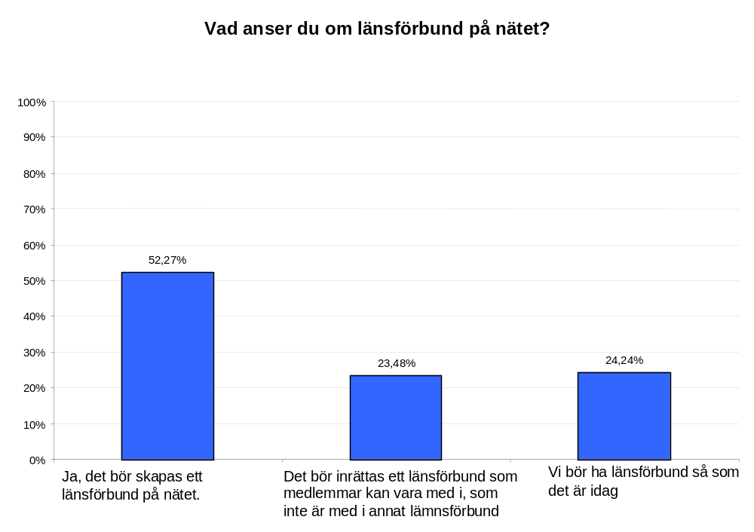Av enkätsvaren framgår ett klart stöd för idén om en virtuell organisation. Tre av fyra svar stöder någon form av länsförbund på nätet.

Frågan om ett länsförbund på nätet togs upp i enkäten som en fristående ”knapptryckningsfråga”, utan utrymme till ytterligare kommentarer. Inför det forsatta arbetet måste frågeställningen fördjupas, för att få en tydligare bild av hur önskemålen kring en virtuell organisation inom folkpartiet ser ut.

Utvecklingsgruppen kommer med anledning av detta att gå vidare med:

- Fördjupade frågor till referensgrupper kring en virtuell organisation för att få en tydligare bild av hur denna kan byggas upp.
- Studier av andra virtuella organisationer.
- Fortsatt driva frågan om behovet av ett länsförbund på nätet.

